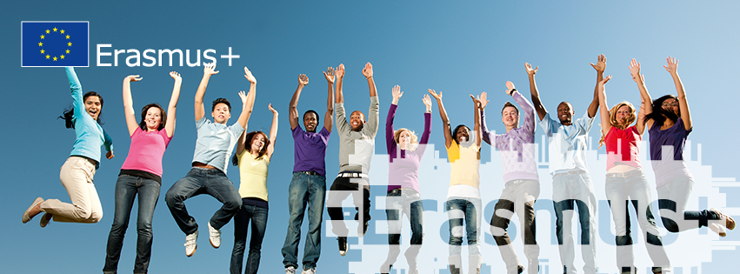

WORKSHOP
SVE - Serviço Voluntário Europeu: A Europa nas Tuas Mãos
19 de março de 2014, no Centro de Juventude do Funchal

14h00 Receção dos participantes

14h15 Sessão de abertura com a presença das entidades oficiais

14h30 A minha experiência de voluntariado na Europa
Dra. Luísa Carvalho, Formadora da Agência Nacional para a Gestão do Programa
Juventude em Ação e Ex- voluntária SVE

14h45 Acolhimento de voluntários europeus na Região Autónoma da Madeira
Voluntária finlandesa na Associação Operação Vida
Voluntária espanhola na Associação Académica da Universidade da Madeira
Voluntária espanhola na Sociedade Portuguesa de Estudo das Aves
Voluntário espanhol na Associação Crescer sem Risco
Voluntária bósnia na Associação Crescer sem Risco

15h30 Intervalo

15h40 Como acolher, enviar e coordenar o Serviço Voluntário Europeu?

» Questões logísticas e acreditação
Dra. Mara Silva, Formadora da Agência Nacional para a Gestão do Programa
Juventude em Ação

» Formação linguísticocultural
Dr. Gonçalo Quintal, Associação Académica da Universidade da Madeira

» Planeamento e elaboração do projeto de atividades
Dra. Tânia Freitas, Associação Operação Vida

» Uma oportunidade de aprendizagem para a instituição
Dra. Isabel Fagundes, Sociedade Portuguesa de Estudo das Aves

» Questões inerentes à multiculturalidade
Dra. Ana Aveiro, Associação Crescer sem Risco

17h00 Debate

17h30 Encerramento

